Воспитание доброты в семье
Из всех добродетелей и достоинств души величайшее достоинство – доброта!
Бэкон Ф.
«Доброте нужно учить с детства».
- Сегодня мы поговорим об одном из человеческих качеств – нравственности. Какие нравственные качества присущи человеку? (доброта, честность, отзывчивость, щедрость, дружелюбие, справедливость и т.д.). Все это мы хотим видеть в наших детях, но не всегда получаем желаемые результаты. В одних и тех же случаях наши дети ведут себя по-разному. Одни заботливы, чутки, готовы прийти на помощь другу, успокоить его, пожалеть. Другие равнодушны, эгоистичны. Таких детей трогает лишь то, что касается их лично. Третьи агрессивны, могут ударить, отнять игрушку. Почему так происходит? Послушайте притчу:
- Один учитель повелел своему ученику: «Вырви это дерево из земли!» и указал на молодое, но глубоко пустившее корни дерево. Исполняя послушание учителю, ученик приступил к делу, но не смог пошатнуть дерево и сказал: «Ты приказал мне сделать невозможное!». И тогда учитель указал на другое, совсем еще молодое деревце, которое ученик без усилий тот час же вырвал с корнем. Ничего не мог поделать ученик с деревом, которое уже укоренилось, но без особых усилий совладал с молодым.
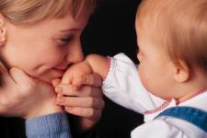
Если эту повесть применить к воспитанию, то смысл такой: бессильны родители над взрослыми детьми, если не начинали воспитание с малых лет. К чему привык человек с малых лет, то он и будет делать до старости. Поэтому Вы, родители, и в маленьком ребенке не должны пропускать без внимания никаких проявлений зла, и самое малое дитя уже имеет свои недостатки, сначала бессознательные, после сознательные.
Одним из важнейших условий успешного нравственного развития ребенка является создание взрослыми здоровой, доброжелательной обстановки вокруг него. Доверие взрослых, забота, поддержка способствуют положительному, эмоциональному развитию ребенка. Если же ребенок совершил проступок, нужно обязательно объяснить ему, в чем заключается проступок и почему так себя вести нельзя. Если сам взрослый чуть что срывается на крик, более того, шлепает и бьет ребенка, вряд ли ребенок поймет, что драться нехорошо. Массу положительных эмоций дают детям семейные праздники, а также совместная деятельность со взрослыми. Тогда ребенок чувствует, что живет в счастливой, дружной семье.

Памятка «Искусство наказывать и прощать»
- Чаще хвалите ребенка, чем осуждайте, подбадривайте, а не подмечайте неудачи, вселяйте надежду, а не подчеркивайте, что изменить ситуацию невозможно.
- Чтобы ребенок поверил в свой успех, в это прежде всего должны поверить взрослые. Наказывать легче, воспитывать труднее.
- Не создавайте сами опасных прецедентов и резко ограничьте круг запретов. Если вы что-то разрешили ребенку вчера, разрешите и сегодня. Будьте последовательны.
- Запреты всех взрослых в семье должны быть одинаковыми.
- Воинственность ребенка можно погасить своим спокойствием.
- Не ущемляйте достоинство и самолюбие ребенка.
- Попытайтесь понять ребенка и оценить с его позиции плохой проступок.
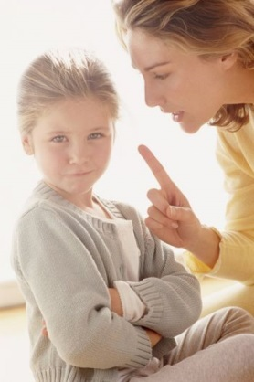
- Если есть сомнение, наказывать или нет, - не наказывайте!
- Помните, что детское непослушание всегда имеет психологические мотивы:
  - Нарочитое непослушание означает, что ребенок хочет быть в центре внимания;
  - Проказы свидетельствуют о том, что ребенок жаждет эмоциональных впечатлений;
  - Упрямство - свидетельство желания быть независимым;
  - Агрессия - ребенок ищет способ самозащиты;
  - Суета, беготня - ребенок дает выход энергии.

